Консультация для родителей: «Дефицит родительской любви»

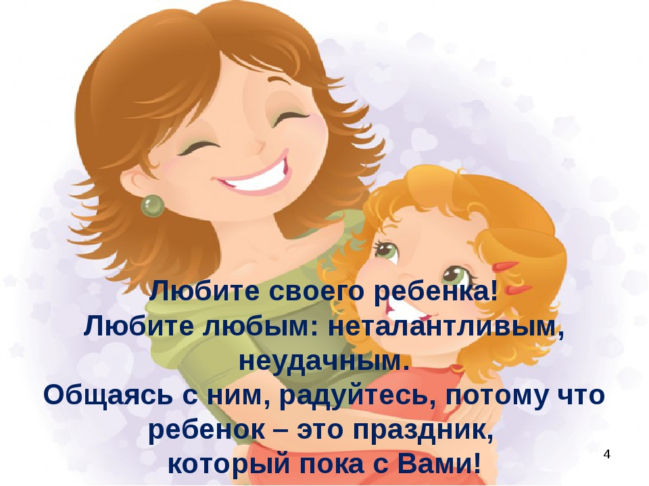
Семья была и остается главным центром становления и развития ребенка. Именно вы, родители:
- вводите малыша в мир человеческих взаимоотношений;
- учите отличать добро от зла;
- жить среди сверстников.
Отношения в семье - это образец для детей, которые в ней воспитываются.
Почти весь опыт жизни в обществе дошкольник приобретает в семейном кругу через подражание старшим. В этом возрасте подражания подкрепляется заостренным желанием ребенка поступать так, как мама, папа или другие члены семьи. Вы все хотите хорошо воспитать своих детей, но одного только желания мало. Для этого нужны знания!
В наше время вам, уважаемые родители, занятым профессиональной деятельностью, озабоченным материальным обеспечением семьи, не хватает времени:
- для систематического наблюдения за ребенком,
- для глубокого изучения его развития.
Меня очень беспокоит дефицит родительской любви, что наблюдается, к сожалению, с первых лет жизни ребенка.
Симптомы этой болезни следующие:
- ребенок часто грустит, капризничает или без причины кричит;
- намеренно делает глупости или же просто нарушает правила;
- часто болеет.
К сожалению, случается так, что:
- вы не умеете и не признаете нужным показывать ребенку свою любовь,
- не признаете значимость таких отношений,
- не хотите приобрести таких умений.
Поэтому хочется обратить ваше внимание, к этим проблемам и помочь Вам:
- лучше понимать интересы, возможности, переживания, поступки ваших малышей;
- ставить в них требования, соответствующие их силам и возрасту.
Поймите:
- ребенку нужны любящие мама и папа все 24 часа в сутки.
Не комплексуйте из-за того, что малыш забирает у вас все свободное время.
Для развития ребенку нужно:
Максимально эмоциональное и позитивное, насыщенное общение с родителями!!!
Дух любви и тепла, которым полна детская комната, положительно влияет на здоровье малыша.
Но чрезмерная любовь может пагубно влиять на ребенка.
Коварная любовь - восхищение, когда:
- вы в восторге от каждого поступка ребенка,
- вы не задумываетесь над их сутью и возможными последствиями.
Чтобы в семье не вырос эгоист:
- учите ребенка замечать рядом с собой людей, у которых тоже есть свои чувства, желания, потребности, с которыми следует считаться;
- будьте мудрыми с детьми;
- будьте последовательными в момент негативных детских проявлений;
- умейте взглянуть на проблему с позиции малыша;
- стройте равноправные отношения, в которых одна правда и общее понимание добра и зла, которыми руководят взаимное, уважение и любовь;
При таких отношениях в семье невозможно применение «родительской власти», что очень часто становится непреодолимым барьером в налаживании отношений с членами семьи.
Чтобы в семье царило взаимное уважение и любовь придерживайтесь следующих рекомендаций:
Поощряйте самостоятельность своего ребенка.
Если ваш малыш нуждается в помощи, создайте такие условия, чтобы он сам нашел пути преодоления проблемной ситуации.
Не давайте готовых ответов - ваша помощь должна ограничиваться намеками, наводящими вопросами.
Отмечайте достижения ребенка. Отдайте предпочтение похвале, а не упрекам.
Не дополняйте одобрение поступков или поведения ребенка критикой.
Не пытайтесь ставить перед ребенком завышенные требования.
Не требуйте от своего ребенка больше, чем от себя.
Помните, что для ребенка положительный пример родителей значит больше их поучения.
Создайте для ребенка уголок, где будет его стол, полочки, игрушки, книги, карандаши краски, альбомы и другие предметы, необходимые для его самостоятельной деятельности, игры.
Расскажите ребенку как можно больше положительного о самостоятельности, любознательность, а также о детском саде, школе.
Помните, после 20 мин. занятий ребенку необходим перерыв, смена деятельности.
Не проводите развивающих занятий с ребенком поздно вечером.
Помните, для продуктивной деятельности ребенку необходимо спать 10 - 12 ч. в сутки, с учетом дневного отдыха (1- 1.5год.)

